Концерт хореографического ансамбля «Калинка».
Администрация и коллектив Центра культуры и творчества г.Поворино в рамках юбилейного Дня рождения города, а именно 7 июня 2019 года, предоставила площадку для проведения концерта двух творческих коллективов Борисоглебского медицинского колледжа и помогла в техническом оснащении их выступлений.
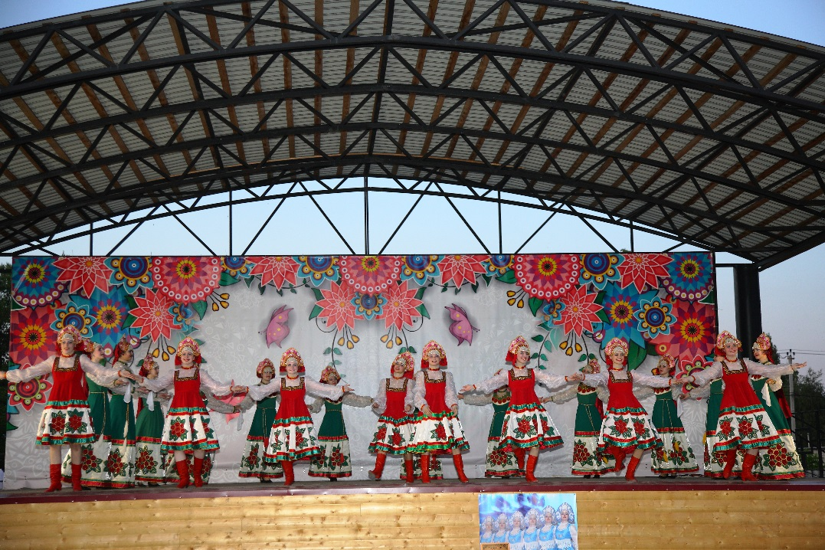
Фирменный танец коллектива под одноимённым названием «Калинка»
Многочисленные перевоплощения танцоров из хореографического ансамбля «Калинка» в яркие красочные костюмы завораживали и восхищали зрителей. Да и сюжетные танцевальные композиции коллектива заслуживают отдельной похвалы.
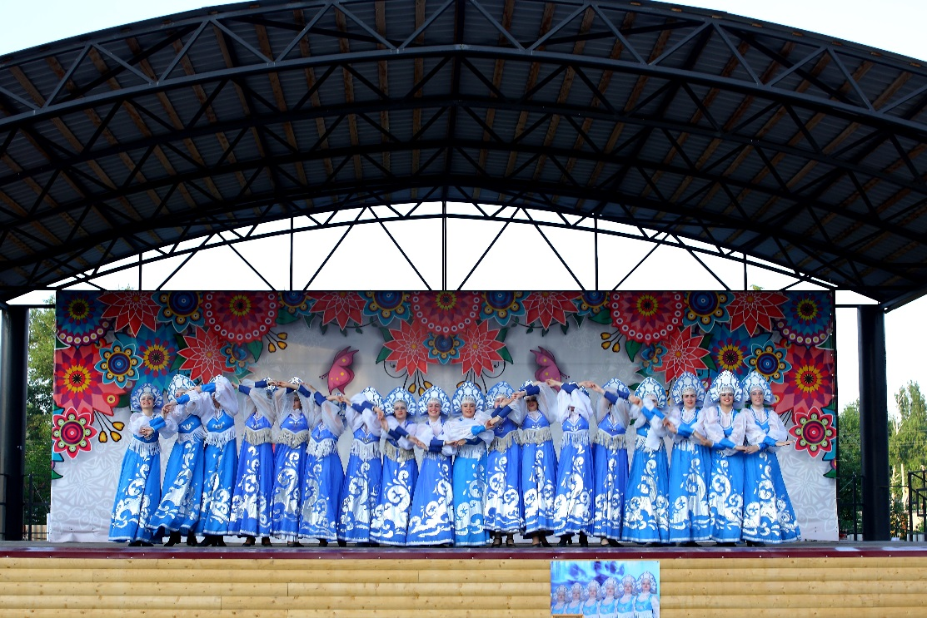
Один из красочных танцев - «Реченька»

Солисты вокального ансамбля «Созвучие» также поразили своим талантом. Песни были разноплановые, но по тематике они хорошо влились в программу, которую представил публике ансамбль «Калинка», таким образом, красиво дополнив её.
Концерт прошёл на одном дыхании, зрители получили колоссальное удовольствие от выступления этих коллективов. Глава администрации городского поселения г.Поворино М.А. Брагин выразил благодарность руководителям ансамблей Т.А. Чуевой и А.Г. Тюриной. В свою очередь Татьяна Александровна и Анна Геннадьевна отметили гостеприимство и хорошую организацию встречи коллективов на поворинской земле и также передали слова благодарности администрации города в лице М.А. Брагина.

